王牌港澳双飞5日行程单
产品编号 | 0011748331524do | 出发地 | 上海浦东机场 | 目的地 | 中国香港特别行政区
行程天数 | 5 | 去程交通 | 飞机 | 返程交通 | 飞机
参考航班 | 上海浦东-香港机场 FM811<09:40-12:45>
产品亮点 | 优质航班：精选东航 不走回头路
产品介绍 | 香港+澳门·海陆空双飞5日游  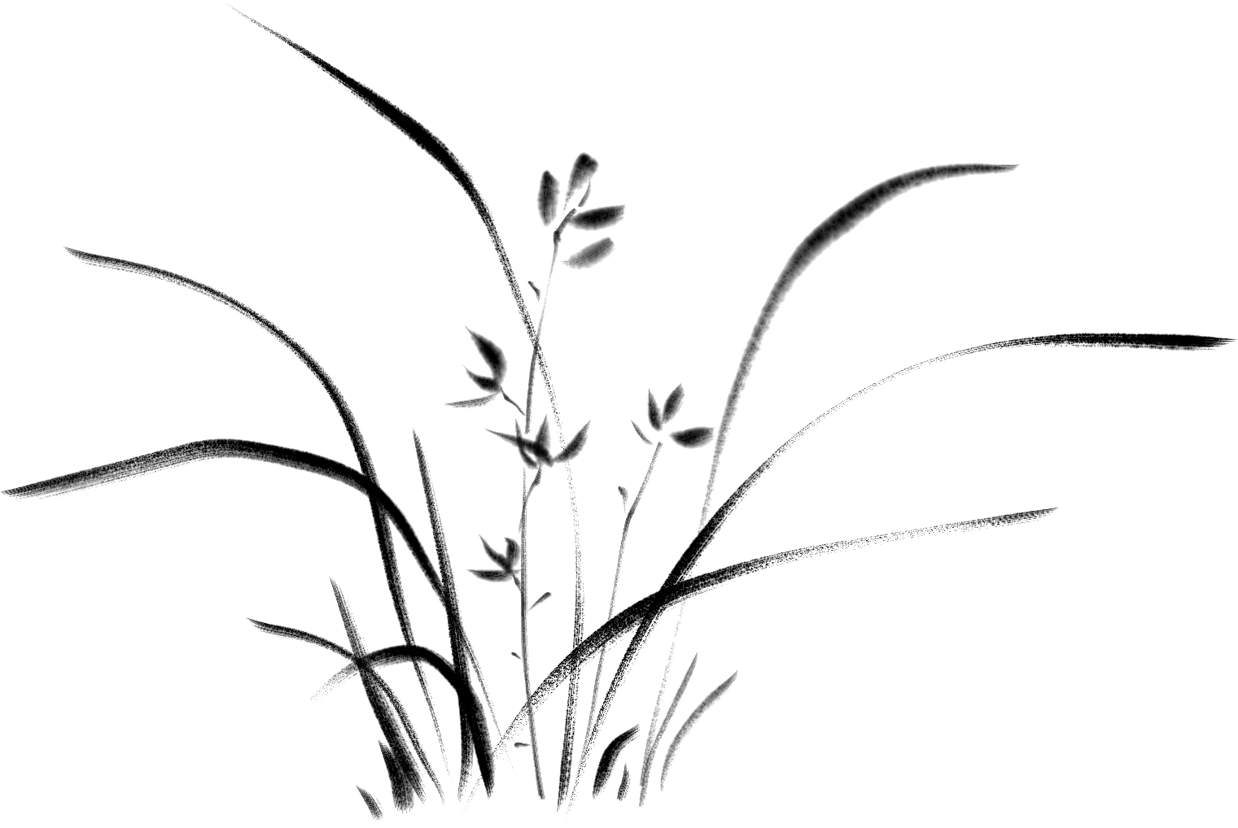  这款【王牌港澳】  上海自组·东航切位
行程安排
D1
行程详情 | 上海-香港  --尊敬的贵宾，请您自行前往上海浦东机场，乘机前往香港。抵达香港后，热情导游接团后，赴酒店入住，后自由活动。
用餐 | 早餐：X 午餐：X 晚餐：X
住宿 | 香港南湾如心/香港丽豪酒店/悦品酒店(荃湾店/觀塘店)/荃灣帝景/香港悦来酒店/香港荃湾帝盛酒店/香港粤海华美湾际或其他酒店
D2
行程详情 | 香港一日游  --早餐后，游览美丽的【金紫荆广场】【会展中心】（不低于30分钟）这个有时代感的建筑是香港回归祖国大典的举行场地，广场则有庄严的升旗仪式
用餐 | 早餐：X 午餐：√ 晚餐：X
住宿 | 香港南湾如心/香港丽豪酒店/悦品酒店(荃湾店/觀塘店)/荃灣帝景/香港悦来酒店/香港荃湾帝盛酒店/香港粤海华美湾际或其他酒店
D3
行程详情 | 香港-澳门一日游  --自行享用早餐后，乘坐大巴跨越世纪工程【港珠澳大桥】，前往澳门
用餐 | 早餐：X 午餐：√ 晚餐：X
住宿 | 澳门雅辰酒店或鹭环海天度假酒店或澳门丽景湾艺术酒店其他酒店
D4
行程详情 | 澳门自由行  全天自由活动
用餐 | 早餐：X 午餐：X 晚餐：X
住宿 | 澳门雅辰酒店或鹭环海天度假酒店或澳门丽景湾艺术酒店其他酒店
D5
行程详情 | 澳门-上海  全天自由活动，根据航班时间，乘飞机返回上海。
用餐 | 早餐：X 午餐：X 晚餐：X
住宿 | 无
费用说明
费用包含 | 1、交通：上海-香港、澳门-上海往返经济舱，因往返为团队票，去程不用，回程自动作废。（报价不含税费410元，报名时付）
费用不包含 | 1、单房差1200元；
自费点
项目类型 | 描述 | 停留时间 | 参考价格
太平山好望角 |  |  | ¥ 90.00
其他说明
预订须知 | 1、出发时请务必携带好本人身份证+往来港澳通行证及签注(香港、澳门有效签注各一次)；
温馨提示 | 1.该产品属于半自由行，当地用车及导游，不参加不退费
退改规则 | 客因自身原因，行程前29-15日内取消，每人按照团费5%收取损失，7-14天内取消，收取酒店1300元/人+车位损失800；一经开票，游客自身原因取消，扣除机票票损+车位损失800+酒店损失1300元/人，7日内退订全损。若因我社不成团等原因取消，7日外全额退款，不承担任何赔偿，7日内取消，按照旅游法承担赔偿。
签证信息 | *已有签注者，必须保证在签注有效期内，且未曾使用过
报名材料 | *持中华人民共和国护照的游客，必须办理港澳通行证，且同时办理香港、澳门签证各一次
保险信息 | 自行购买旅游意外险
保险信息 | 港澳旅游注意事项

